MOTO DAN PERSEMBAHAN

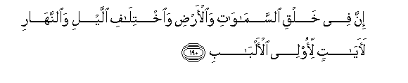

“Sesungguhnya dalam penciptaan langit dan bumi, dan silih bergantinya malam dan siang terdapat tanda-tanda bagi orang-orang yang berakal”. (Q.S. Ali ‘Imran : 190)

Teriring rasa syukur
Kupersembahkan skripsi ini kepada Kedua Orangtua tercinta, Ayahanda Endin Saprudin dan Ibunda Edah Rohaedah
adiku Puja Wati Aprilah dan Syahrul Azwar Khoerul Umam
serta keluarga besar
Atas kasih sayang mereka semua yang slalu mengalir selama penulis menempuh kehidupan yang penuh dengan tantangan

